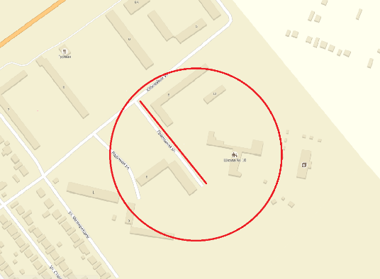
ПЛАН – СХЕМА РАСПОЛОЖЕНИЯ
МБОУ «СОШ №1 г.Азнакаево» РТ
ул.Юбилейная, д.5 д.56
ул.Шайхутдинова, д.2
ул.Шайхутдинова, д.6
футбольное поле
ул.Просторная, дом 6
улица Просторная
ул.Юбилейная, дом 8
ул.Юбилейная, д.12
х/б
ул.Парковая. д.4
Футбольное поле
МБОУ «СОШ №1 г.Азнакаево» РТ, ул.Просторная, д.3

ул.Шайхутдинова, д. 8



- жилой дом

- - проезжая часть

- тротуар
- движение транспортных средств
- движение детей в образовательное учреждение
 - дорожные знаки «Движение запрещено»

